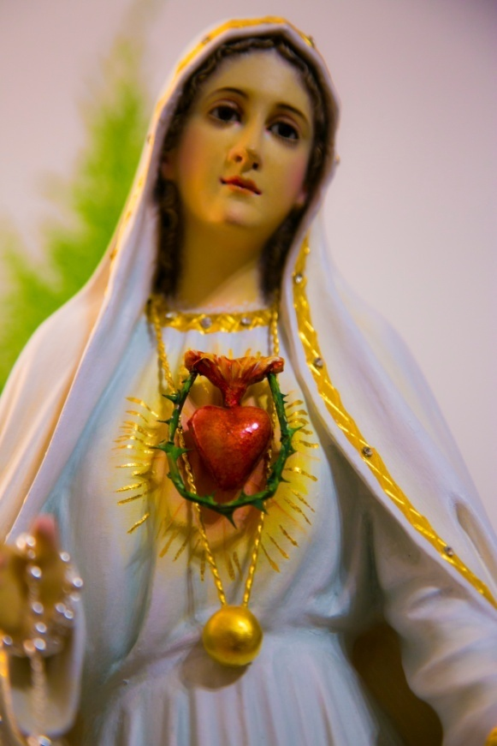
95 rocznica objawień w Pontevedra
WARUNKI ODPRAWIENIA NABOŻEŃSTWA PIĘCIU PIERWSZYCH SOBÓT MIESIĄCA
Warunek 1 Spowiedź w pierwszą sobotę miesiąca
Łucja przedstawiła Jezusowi trudności, jakie niektóre dusze miały co do spowiedzi w sobotę i prosiła, aby spowiedź święta mogła być osiem dni ważna. Jezus odpowiedział: Może nawet wiele dłużej być ważna pod warunkiem, że ludzie są w stanie łaski, gdy Mnie przyjmują i ze mają zamiar zadośćuczynienia Niepokalanemu Sercu Maryi.
Do spowiedzi należy przystąpić z intencją zadośćuczynienia za zniewagi wobec Niepokalanego Serca Maryi. W kolejne pierwsze soboty można przystąpić do spowiedzi w intencji wynagrodzenia za jedną z pięciu zniewag, o których mówił Jezus. Można wzbudzić intencję podczas przygotowania się do spowiedzi lub w trakcie otrzymywania rozgrzeszenia.
Przed spowiedzią można odmówić taką lub podobną modlitwę:
Boże, pragnę teraz przystąpić do świętego sakramentu pojednania, aby otrzymać przebaczenie za popełnione grzechy, szczególnie za te, którymi świadomie lub nieświadomie zadałem ból Niepokalanemu Sercu Maryi. Niech ta spowiedź wyjedna Twoje miłosierdzie dla mnie oraz dla biednych grzeszników, by Niepokalane Serce Maryi zatriumfowało wśród nas.
Można także podczas otrzymywania rozgrzeszenia odmówić akt żalu:
Boże, bądź miłościw mnie grzesznemu, szczególnie za moje grzechy przeciwko Niepokalanemu Sercu Maryi.
Warunek 2 Komunia św. w pierwszą sobotę miesiąca
Po przyjęciu Komunii św. należy wzbudzić intencję wynagradzającą. Można odmówić taką lub inna modlitwę:
Najchwalebniejsza Dziewico, Matko Boga i Matko moja! Jednocząc się z Twoim Synem pragnę wynagradzać Ci za grzechy tak wielu ludzi przeciw Twojemu Niepokalanemu Sercu. Mimo własnej nędzy i nieudolności chcę uczynić wszystko, by zadośćuczynić za te obelgi i bluźnierstwa. Pragnę Najświętsza Matko, Ciebie czcić i całym sercem kochać. Tego bowiem ode mnie Bóg oczekuje. I właśnie dlatego, że Cię kocham, uczynię wszystko, co tylko w mojej mocy, abyś przez wszystkich była czczona i kochana. Ty zaś, najmilsza Matko, Ucieczko grzesznych, racz przyjąć ten akt wynagrodzenia, który Ci składam. Przyjmij Go również jako akt zadośćuczynienia za tych, którzy nie wiedzą, co mówią, w bezbożny sposób złorzeczą Tobie. Wyproś im u Boga nawrócenie, aby przez udzieloną im łaskę jeszcze bardziej uwydatniła się Twoja macierzyńska dobroć, potęga i miłosierdzie. Niech i oni przyłączą się do tego hołdu i rozsławiają Twoją świętość i dobroć, głosząc, że jesteś błogosławioną miedzy niewiastami, Matką Boga, której Niepokalane Serce nie ustaje w czułej miłości do każdego człowieka. Amen.
Warunek 3 Różaniec wynagradzający w pierwszą sobotę miesiąca
Po każdym dziesiątku należy odmówić Modlitwę Anioła z Fatimy. Akt wynagrodzenia:
O mój Jezu, przebacz nam nasze grzechy, zachowaj nas od ognia piekielnego, zaprowadź wszystkie dusze do nieba i pomóż szczególnie tym, którzy najbardziej potrzebują Twojego miłosierdzia.
Warunek 4 Piętnastominutowe rozmyślanie nad piętnastoma tajemnicami różańcowymi w pierwszą sobotę miesiąca
(Podajemy przykładowe tematy rozmyślania nad pierwszą tajemnicą radosną)
1. Najpierw odmawia się modlitwę wstępną:
Zjednoczony ze wszystkimi aniołami i świętymi w niebie, zapraszam Ciebie, Maryjo, do rozważania ze mną tajemnic świętego różańca, co czynić chcę na cześć i chwałę Boga oraz dla zbawienia dusz.
2. Należy przypomnieć sobie relację ewangeliczną (Łk 1,26 – 38). Odczytaj tekst powoli, w duchu głębokiej modlitwy.
3. Z pokora pochyl się nad misterium swojego zbawienia objawionym w tej tajemnicy różańcowej. Rozmyślanie można poprowadzić według następujących punktów:
a. rozważ anielskie przesłanie skierowane do Maryi,
b. rozważ odpowiedź Najświętszej Maryi Panny,
c. rozważ wcielenie Syna Bożego.
4. Z kolei zjednocz się z Maryją w ufnej modlitwie. Odmów w skupieniu Litanię Loretańską. Na zakończenie dodaj:
Niebieski Ojcze, zgodnie z Twoją wolą wyrażoną w przesłaniu anioła, Twój Syn Jednorodzony stał się człowiekiem w łonie Najświętszej Dziewicy Maryi. Wysłuchaj moich próśb i dozwól mi znaleźć u Ciebie wsparcie za Jej orędownictwem, ponieważ z wiarą uznaję Ją za prawdziwą Matkę Boga. Amen.
5. Na zakończenie wzbudź w sobie postanowienia duchowe.
Będę gorącym sercem miłował Matkę Najświętszą i każdego dnia oddawał Jej cześć.
Będę uczył się od Maryi posłusznego wypełniania woli Bożej, jaką Pan mi ukazuje co dnia.Obudzę w sobie nabożeństwo do mojego Anioła Stróża.

